Lebendiges KULTURERBE in der
DRUCK KUNST WERKSTATT in Bad Erlach

Die DRUCK KUNST WERKSTATT in Bad Erlach versteht sich als
Botschafterin des "Immateriellen Kulturerbes" des Manuellen Bilddrucks,
sowie als Begegnungsort und Arbeitsstätte für KünstlerInnen und Kunstinteressierte, aber auch als Veranstaltungsort und Bildungsstätte für druckgrafische Techniken (Hochdruck, Tiefdruck, Letterpress, Zeichnen, Buch- und Papierkunst)
und auch für Kunst im Allgemeinen.

Dazu werden in Einzel- und Gruppen Workshops diverse druckgrafische Techniken wie Linolschnitt oder Radierung angeboten und Zeichenkenntnisse wie Portraitzeichnen oder das „Finden des eigenen Strichs“ vermittelt.

Wie zu Gutenbergs Zeiten, kann aber auch mit Klischees, Bleilettern und Plakatbuchstaben gearbeitet werden, was schon einige „Freunde der Schwarzen Kunst“ begeistert hat.

Entdecke Schriften, Bleilettern, Holz- und Plakatbuchstaben, wunderschöne Klischees und staune am "Tag des offenen Ateliers" über historische Druckerpressen!

Außerdem laden wir herzlich zum sehenswerten SCHAUDRUCKEN ein!

Freue dich auf ein unvergessliches Flair!
Es wird ein großartiges Erlebnis!
Wir freuen uns auf unsere Dich!

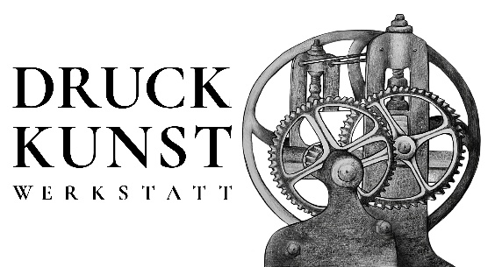
https://www.druck-kunst-werkstatt.at
https://www.kulturvernetzung.at/de/druck-kunst-werkstatt

